فعاليات قسم العلاج الطبيعي 1440-1441
- أقام قسم العلاج الطبيعي، بالتعاون مع وكالة الكلية للشئون السريرية، ورشة عمل بعنوان "دورة طلاب الامتياز" والتي تحدث فيها د. نايف الردادي – المحاضر بمدينة الملك فهد الطبية، وتضمنت أهم الأدوات التي يحتاجها طلاب السنة النهائية بتخصص العلاج الطبيعي قبل الالتحاق بسنة الامتياز للتدريب العملي، وذلك يوم السبت 8/2/2020 بمسرح كلية العلوم الطبية التطبيقية.
Physical Therapy department has held a workshop about "Intern's toolkit" on Saturday 8th of February, 2020, in the theater of the College of Applied Medical Sciences. The speaker was Dr. Naef Alraddady, a lecturer at King Saud University. He talked about the important tools that are needed for the preparation of final-year students before Internship.
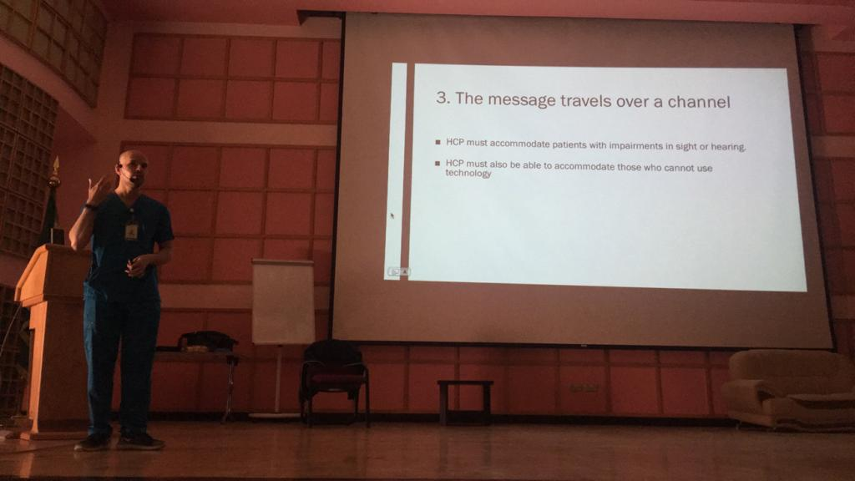
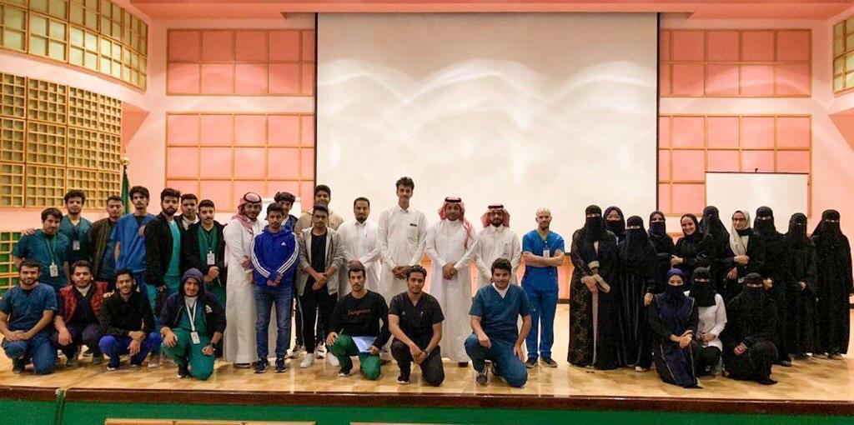

- اختتم قسم العلاج الطبيعي، بالتعاون مع كلية خدمة المجتمع بجامعة الطائف، الدورة التدريبية بعنوان "فحص وعلاج اضطرابات مفصل الحوض" وتحدث فيها د. علي النهدي، والتي تضمنت استعراض أحدث وسائل التشخيص والعلاج الطبيعي المبنية على الأدلة والبراهين لمشاكل مفصل الحوض الشائعة، وذلك على مدار يومي الجمعة والسبت 21-22/2/2020 بمسرح كلية العلوم الطبية التطبيقية.
Physical Therapy department has finished a training course about "Assessment and treatment of hip-related disorders" on Friday and Saturday 21-22 February, 2020, in the theater of the College of Applied Medical Sciences. The speaker was Dr. Ali Alnahdi, Associate Professor at King Saud University. He talked about the evidence-based procedures for assessment and treatment of the most common disorders of the hip joint.
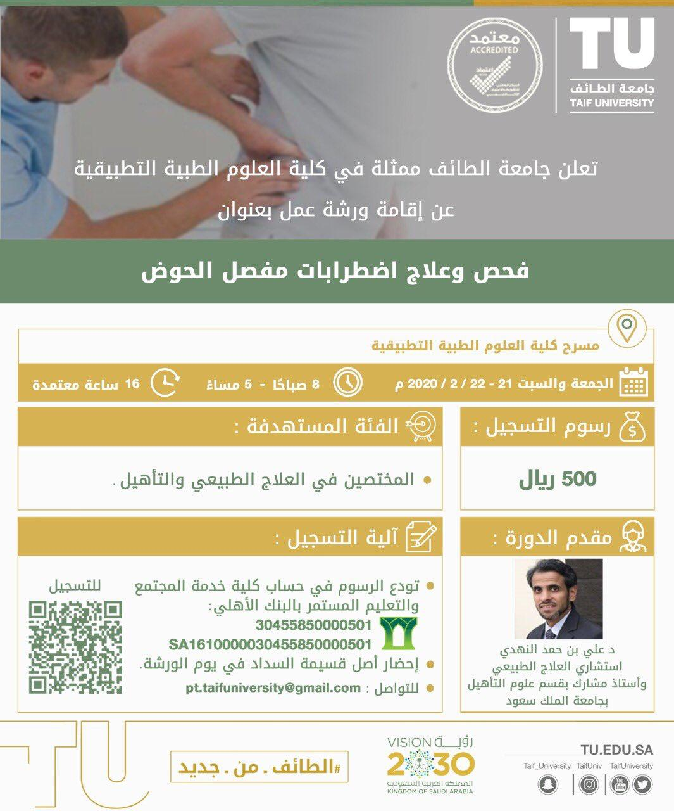
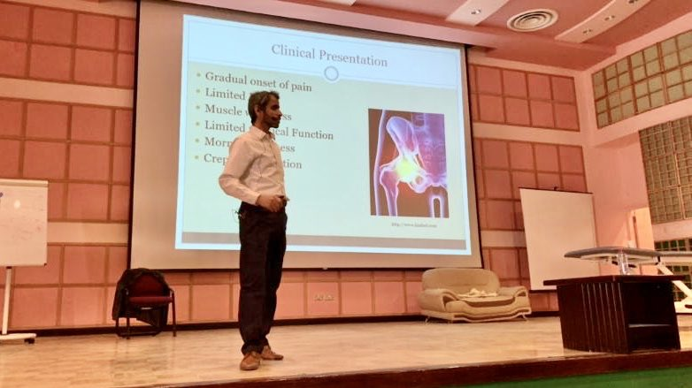
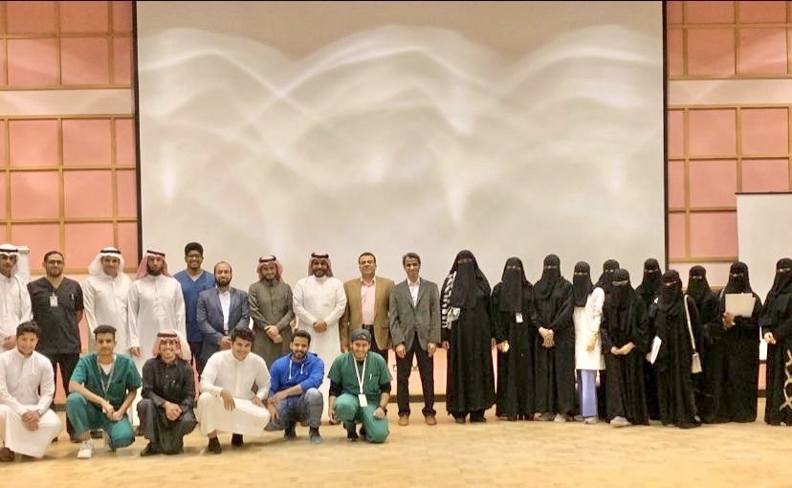

- في إطار التعاون المشترك بين قسم العلاج الطبيعي ومركز المحاكاة والتدريب الطبي بالجامعة، أقام قسم العلاج الطبيعي في 3 فبراير2020 ورشة عمل بعنوان "بيئة عمل الحاسوب" والتي قدمها أ. د. عمرو المظ ، أستاذ الميكانيكا الحيوية بالقسم. وتضمنت الورشة أهمية مراعاة أسس الميكانيكا الحيوية في مجال العمل المكتبي وخاصة أمام الحاسوب وذلك لتجنب المشاكل الصحية التي قد تنتج من طول فترة العمل واتخاذ الاوضاع الخاطئة أثناء الجلوس والعمل المكتبي. وقد حضر الورشة العديد من منسوبي الجامعة سواءً من الإداريين أو أعضاء هيئة التدريس بالجامعة.
Within the framework of cooperation between Physical Therapy department and the Simulation and Medical Training Center at Taif University, a workshop has been held about '' Computer Workstation Ergonomics'' which was presented by Prof. Amr Almaz, Professor of Biomechanics, on Feb. the 3rd, 2020. It included the importance of considering the biomechanical bases in office work, especially at workstation, to avoid medical problems resulting from prolonged work especially in bad sitting position.
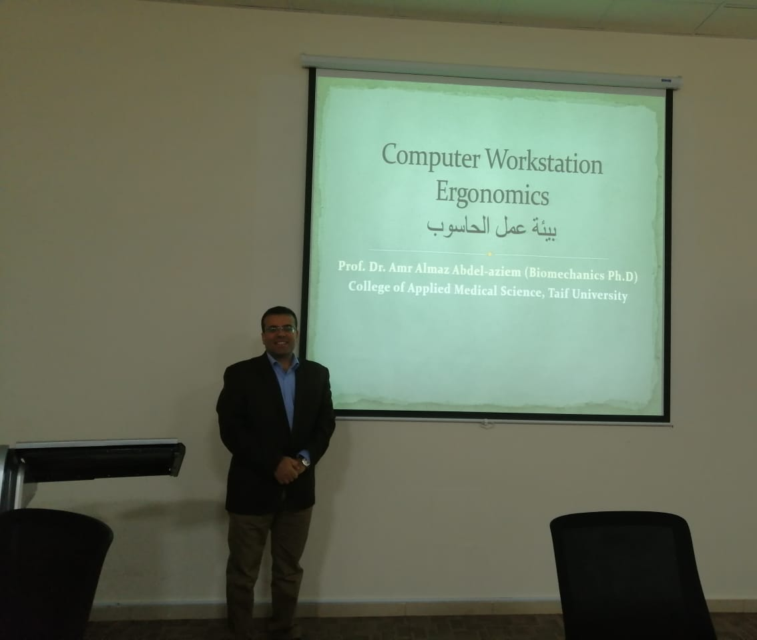 | 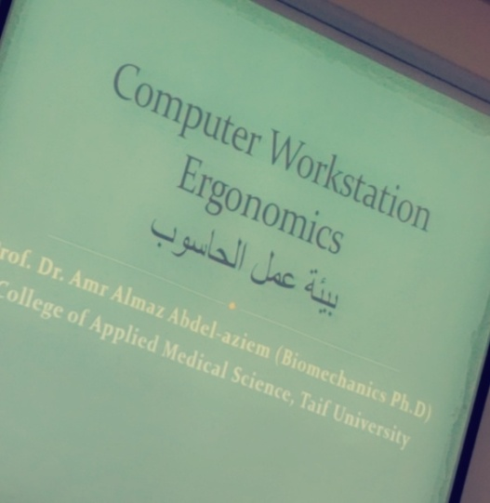
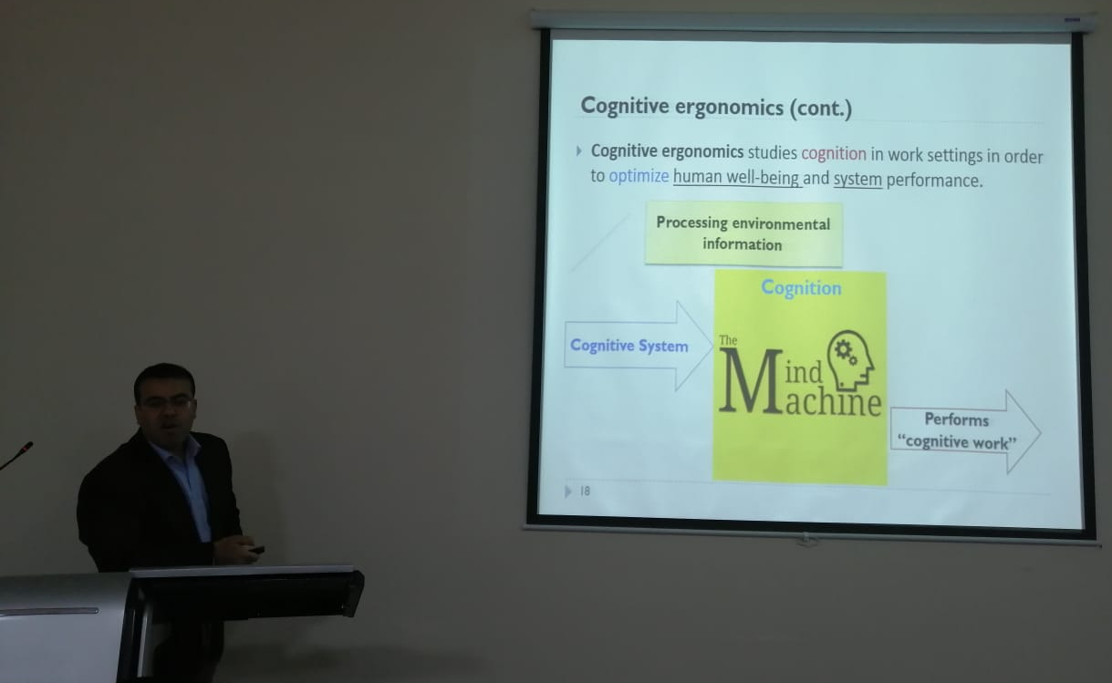 | 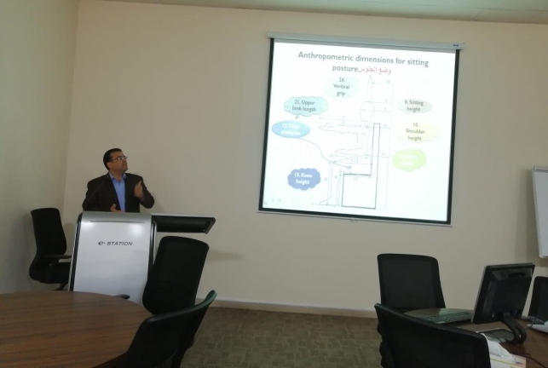

- أُقيمت ورشة عمل عن "كيفية إنشاء الفصول الافتراضية على البلاك بورد" خاصة بأعضاء قسم العلاج الطبيعي، شملت أهم الخطوات والمشاكل التقنية وكيفية التغلب عليها أثناء عمل الجلسات الافتراضية لتقديم المحتوى العلمي للطلاب وكيفية التسجيل والحصول على التقارير بعد انتهاء الجلسات.
The Physical Therapy department held a workshop about ''How to use Blackboard Collaborate to create virtual classes'' for the faculty staff at the department. It focused on important steps, technical issues and how to overcome difficulties during virtual sessions. Also the steps to obtain a report for each session was covered.
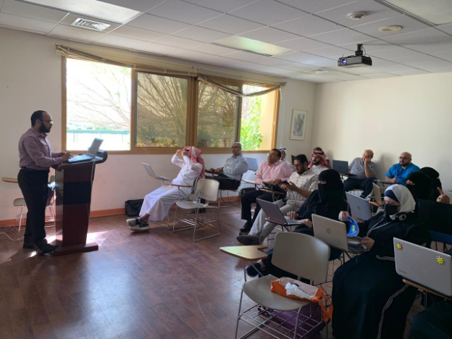 | 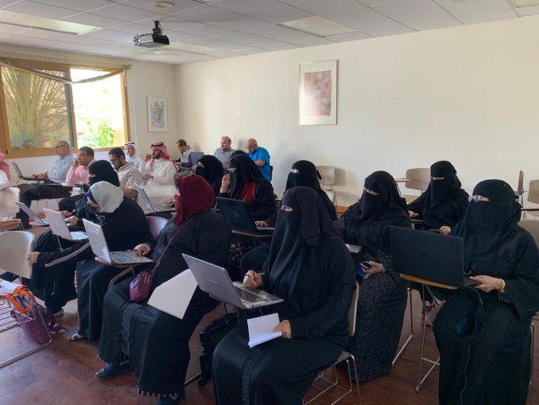
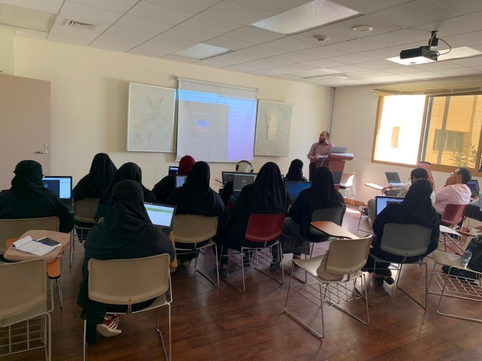 | 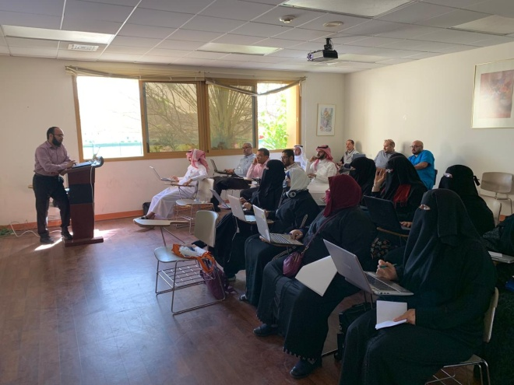

- في إطار النشاط التعليمي وخدمة المجتمع، أقيمت دورة لإخصائي وطلاب العلاج الطبيعي في تخصص العلاج الطبيعي لاضطرابات النمو والتطور عند الاطفال بعنوان "التأهيل الشامل لحالات الأطفال"، قدمها د. حاتم علام ، الأستاذ المساعد بقسم العلاج الطبيعي وذلك بقاعة المؤتمرات بمستشفى الملك عبد العزيز على مدار يوم 8/12/2019 ولمدة 3 أيام. تم الحديث فيها عن الجديد في مجال العلاج الطبيعي لتأهيل الاطفال ذوي الإعاقات الحركية المختلفة، مع عرض فيديوهات توضح أساليب العلاج ونتائج التأهيل. وقد حضر الدورة عدد كبير من خريجي العلاج الطبيعي من الطائف ومن خارجها.
In the field of education and community service, a training course was held to train physiotherapists and students within pediatric physiotherapy specialty, entitled 'Comprehensive Pediatric Rehabilitation'. The presenter was Dr. Hatem Allam, Assistant Professor of Pediatric Physiotherapy, who talked about comprehensive physiotherapy programs for different developmental disorders in children, enriched with illustrative videos. The course was held at King AbdulAziz Hospital on 8/12/2020 and for 3 days.
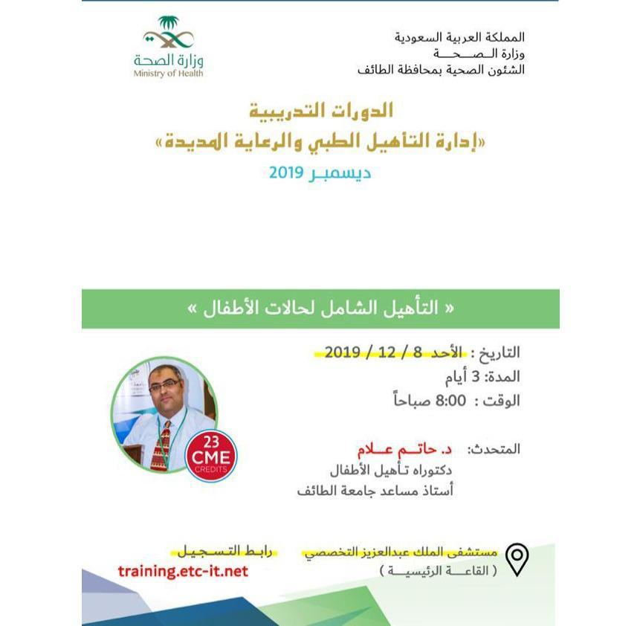 | 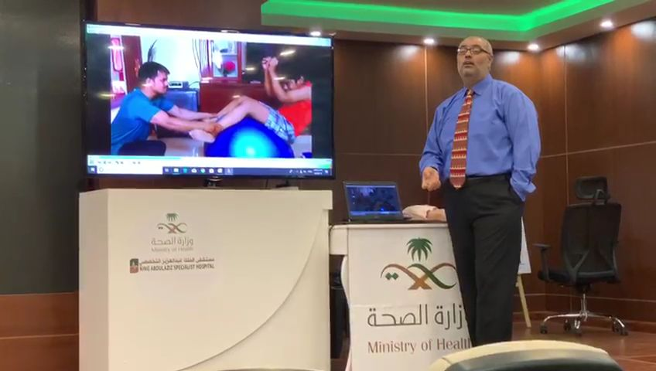
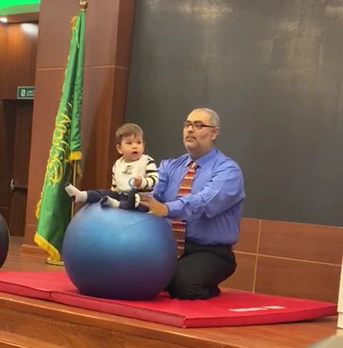 | 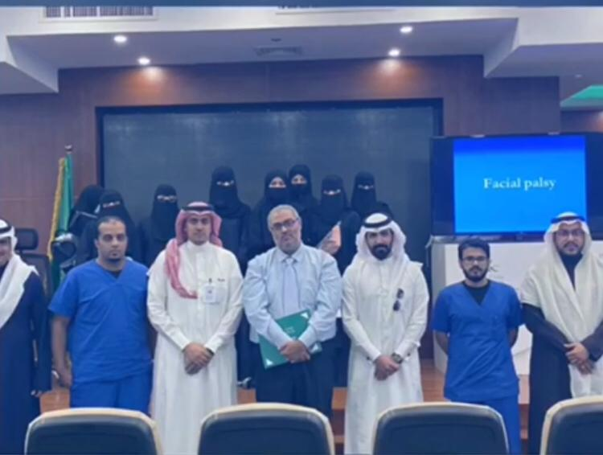

- تم تكريم د. مصطفى سيد ، الأستاذ المساعد بقسم العلاج الطبيعي، لحصوله على جائزة أفضل حقيبة مقرر دراسي بكلية العلوم الطبية التطبيقية بجامعة الطائف للعام الجامعي 1439/1440 هـ في حفل الجامعة المقام على هامش الاحتفال باليوم العالمي للجودة والذي نظمته وكالة الجامعة للشئون الأكاديمية والتطوير، بالقاعة الكبرى بجامعة الطائف.
Assistant Professor/ Mostafa Sayed, was honoured for receiving an award for the best academic course portfolio in the College of Applied Medical Sciences, for the academic year 1439-1440 H, in the ceremony held by Taif University Vice Presidency For Academic Affairs and Development, on the occasion of the World Quality Day.
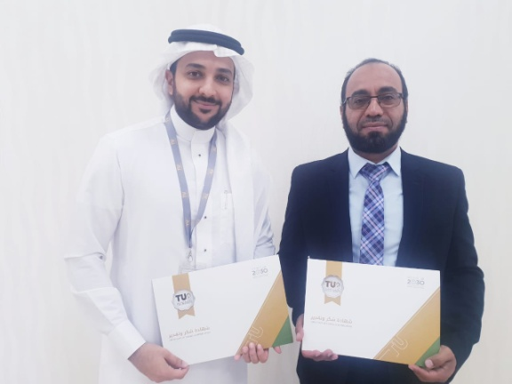
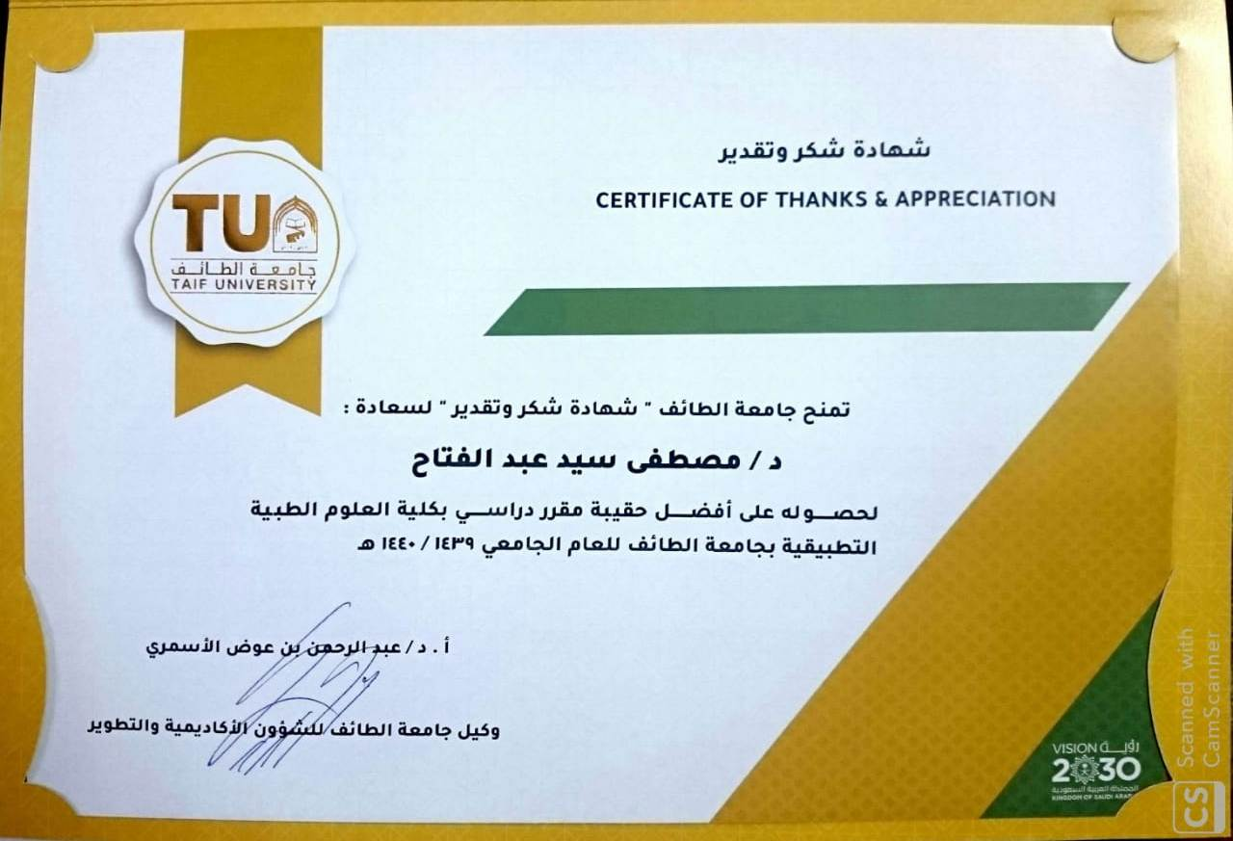

- قام طلاب قسم العلاج الطبيعي من المستوى السادس بزيارة تعليمية إلى "وحدة الأطراف الصناعية والأجهزة التعويضية بمستشفى الملك فيصل بالطائف" ، بصحبة مدرس مقرر "الجبائر والاطراف الصناعية" د. إبراهيم حجازي، حيث تعرف الطلاب على مراحل تصميم وتصنيع الاطراف الصناعية والعديد من الاجهزة المساعدة للحركة التي تستعمل في تاهيل ذوي الإعاقات الحركية المختلفة.
The 6th level-students, with their instructor Dr. Ibrahim Hegazy, have visited the orthotics and prosthetics unit at King Faisal Hospital for educational purpose to recognize and witness the process of designing and manufacturing different types of orthotics and prosthetics which are frequently used during rehabilitation of disabled subjects.
